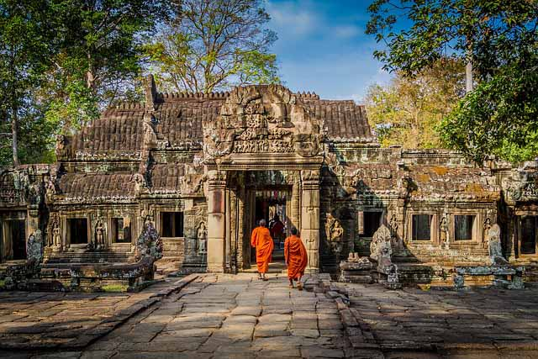
Виетнам -
драконът на Индокитай и красивите му плажове
11 дни/ 8 нощувки + 1 на борда на кораб / 9 закуски /1 обяд /1 вечеря/
Дата: 17 май до 27 май 2020 г.
СОФИЯ – ДОХА – ХАНОЙ – НИН БИН – ХАЛОНГ – ХОЙ АН – ДА НАНГ – ХЮЕ – ДА НАНГ – ДОХА – СОФИЯ
1 ден София – Доха – Ханой
Излитане в 13.00 ч. от летище София с полет на авиокомпания QATAR AIRWAYS за Доха. Кацане в Доха в 17.50 ч. Излитане в 20.45 ч. за Ханой.
2 ден Ханой
В 07.35 ч. кацане на летище Ной Бай и трансфер до хотела. Настаняване и кратко време за почивка. По обед начало на обиколка на Виетнамската столица, която ще започне с правителствения район на града и площад Ба Дин, където се разположени някои от символите на Ханой – мавзолеят на Хо Ши Мин, сградата на Парламента, Президентския дворец, построен по времето на френската колониална власт, както и пагодата на Ли Тай Тонг. Програмата ще продължи с разходка с велорикши в най-старата част на града и ще завърши край бреговете на езерото Хоан Кием. Денят завършва с уникално шоу – театрално куклено представление във вода. Връщане в хотела. Нощувка.

3 ден Ханой – Нин Бин
Закуска. Свободно време в Ханой или по желание и срещу допълнително заплащане еднодневна екскурзия до Нин Бин - красива област, намираща се на юг от столицата Ханой. Нин Бин е район известен с великолепната си природа, характеризираща се с зелени оризища, плодородни равнини и рязко изскачащи от равнината варовикови хълмове. Скалните формирования често са причина мястото да бъде сравнявано със залива Халонг. Освен с красива природа, провинция Нин Бин е известна и като местоположението на първата столица на Виетнамското кралство. Програмата предвижда посещение на останките от древната столица Хоа Лу, храмовете Дин и Ле, както и разходка със сампан, който плъзгайки се по водната повърхност ще ви преведе покрай оризищата и внушителни варовикови формирования до пещерите Там Кок. Следобед посещение на комплекса Бич-Дон в който могат да се видят едни от най-красивите пагоди в страната. Късния следобед, връщане в Ханой. Нощувка.
4 ден Ханой – залива Халонг (UNESCO)
Закуска. Денят е посветен на очарованието на залива Халонг (UNESCO). Отпътуване в посока залива Халонг. „Заливът на спускащия се дракон“ е поредното доказателство за величието на природата. От нефритено зелената вода на залива се издигат над 1900 острова с различни големина и форма. Благодарение на островите, дори най – силните ветрове отслабват в района на залива и не оставят и следа върху гладката като стената на шлифован изумруд, смарагдово зелена водна повърхност. Красотата и великолепието на Халонг ще пленят завинаги всеки, който е имал щастието да зърне това природно чудо. Качване на кораб и начало на круиз по водите на залива. Програмата предвижда обяд, включващ местни рибни деликатеси, разходка с лодка из теснините и пещерите на залива, време за плаж на един от многото красиви острови и урок по виетнамска кулинария. Връщане на кораба. Вечеря. Нощувка в каюта.
5 ден Халонг – летище Ной Бай – Да Нанг – Хой Ан
Желаещите могат да се събудят с изгрева и да се включат в ранна тай чи практика или да направят снимки на изгряващото над водите на залива слънце. Лека закуска с кафе, чай, сладкиши и плодове. Следва посещение на най – красивата пещера в района - Сунг Со или по – известна като Пещерата на изненадите. Връщане на кораба. Втора закуска – брънч. Преди обяд круизът приключва и следва трансфер с автобус до летище Ной Бай и полет за Да Нанг. Пристигане в третия по население град в страната и трансфер до Хой Ан (UNESCO). В периода XV – XIX в., градът се налага като процъфтяващ търговски център в Централен Виетнам, който се превръща в притегателна точка за търговци от цяла Азия. Днес вписаният в листата на ЮНЕСКО стар град съхранява паметници, белязани от традициите на различни традиции. Настаняване в хотел в курортния район на Хой Ан. Нощувка.
6 ден Хой Ан
Закуска. Свободно време, през което може да се отдадете на релаксиращ отдих на върху пясъчния бряг и да се насладите на кристалните води на Южнокитайско море или пък да се отдадете на активна почивка, като изберете измежду различни водни спортове. Нощувка.
7 ден Хой Ан
Закуска. Свободно време за плаж на Южнокитайско море или по желание и срещу допълнително заплащане обиколка на Хой Ан, включваща покрития Японски мост, който е известен с хармоничното съчетание елементи от японски, китайски и виетнамски строителни традиции. Ще бъдат посетени и пагодата Онг, построена през XVII в., известна с пищната си декорация зала за събирания на Фукиенските търговци и др. Последната спирка по програмата е фабрика за копринени изделия. Връщане в хотела. Нощувка.
8 ден Хой Ан - Да Нанг
Закуска. Трансфер до Да Нанг – петият по големина град в страната и главен административен и търговски център в Централен Виетнам. Заради близостта си до няколко обекта вписани в листата на ЮНЕСКО, както и заради прекрасните плажове в района, Да Нанг се превръща в притегателна точка за хиляди туристи от цял свят. Настаняване в хотел и свободно време за плаж във водите на Южнокитайско море. По желание и срещу допълнително заплащане екскурзия до хълмовете Ба-На, които са част от Анамската планинска верига. За да стигнем до върха на височина от 1400 м ще се качим на една от най-модерните въжени линии в Югоизточна Азия, откъдето се разкрива прекрасна гледка към цялата околия и град Да Нанг. Програмата предвижда и време за снимки от най-новата туристическа атракция на Виетнам – Златният мост. След спиращата дъха панорама групата ще се изкачи още малко до връх Кинг Пийк или с други думи най-високата точка в района на Да Нанг. Там на границата между земята и небето, на височина от 1487 м е разположена пагодата Лин Ту. Местните хора вярват, че посещението на пагодата ще им донесе спокойствие и вътрешен мир, както и че ще ги освободи от лоши чувства като завист и алчност. В късния следобед връщане в Да Нанг. Нощувка.
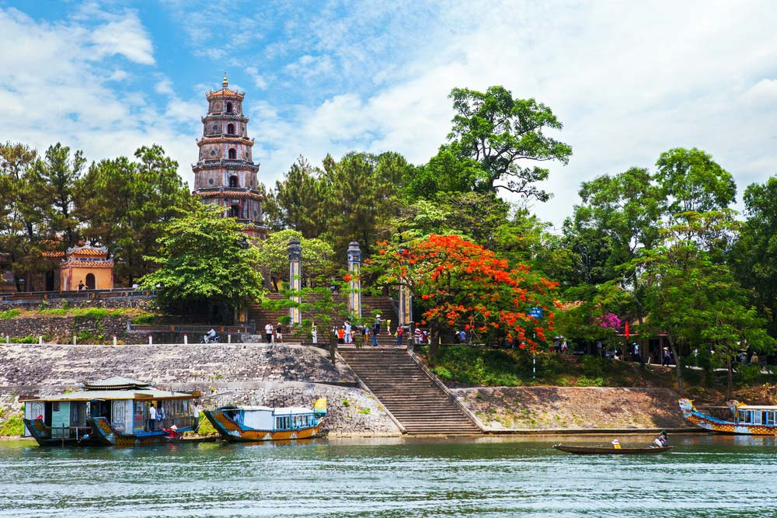
9 ден Да Нанг – Имперския град Хюе – Да Нанг
Закуска. Отпътуване за Хюе - старата имперска столица на Виетнам. Пътят преминава по живописната крайбрежна магистрала №1, свързваща северен и южен Виетнам, следвайки красивото крайбрежие на страната. Несъмнено най-впечатляващата част от пътя е проходът Хай Ван, или в превод от виетнамски „Проходът на Облаците и Морето“. Проходът е дълъг 20 км, а на места височината на пътя достига до 500 м надморска височина, откъдето се разкриват незабравими гледки към безкрайната морска шир. Обиколката включва Забранения град – седалище на владетелите от династията Нгуйен, Двореца на върховната Хармония, в който се пазят троновете на 13 владетели на Виетнам, Имперския театър и Храма Те Мию – построен по заповед на император Мин Манг, посветен на неговите предшественици. Следобед разходка с лодка по водите на Парфюмената река, до пагодата Тиен Му, чиято осмоъгълна кула е една от най-забележителните сгради в страната. Свободно време и връщане в Да Нанг. Нощувка.
10 ден Да Нанг
Закуска. Програмата предвижда разходка в Да Нанг и посещение на Музея на скулптурата, съхраняващ богата колекция от произведения на изкуството от епохата на кралство Чампа. Посещение на традиционния пазар Хан. Свободно време в града. Нощувка.
11 ден Да Нанг – Доха – София
Закуска-сух пакет. Трансфер до летището. Полет за Доха в 08.40 ч Кацане в Катар в 12.30 ч. и в 15.50 ч. полет за София. Пристигане в София в 21.00 ч.
КРАЙНА ЦЕНА С ВКЛЮЧЕНИ ЛЕТИЩНИ ТАКСИ: 2897 лв.

Ранни записвания: отстъпка от 100 лв. от пакетната цена за записвания до 28.02.2020 г.

Пакетната цена включва: самолетен билет международен полет София – Доха – Ханой – Да Нанг – Доха – София на авиокомпания Qatar Airways, летищни такси, 8 нощувки в хотели 4****, от които 2 - в Ханой, 3 - в Хой Ан, 3 - в Да Нанг, 1 – в делукс каюта на кораб из залива Халонг, 9 закуски, 1, обяд, 1 вечеря, самолетен билет с включени летищни такси Ханой – Да Нанг, всички трансфери от/до летището, транспорт с климатизиран автобус, беседа на местни екскурзоводи на английски/руски език с превод на български език от водача на групата, туристическа програма в Ханой, Хюе, разходка с лодка по водите на Парфюмената река до пагодата Тиен Му в Хюе, разходка с кораб из залива Халонг, разходка с велорикши в Ханой, водно шоу – куклено представление в Ханой, разходка в Да Нанг с посещение на Музея на скулптурата и на традиционния пазар Хан, всички екскурзии и входни такси на туристически обекти и музеи, посочени в програмата, водач – преводач на бълг. език по време на цялото пътуване.
Забележка: пакетната цена е калкулирана при курс 1 USD = 1.75 лв. При увеличение на обменния курс, пакетната цена ще бъде преизчислена.
Намаление за:
- дете до 8.99 г. с 2-ма възр. на допълн. легло – 135 лв., без ползване на допълн. легло – 350 лв.

Доплащане за:
- медицинска застраховка с покритие 25 000 EUR на Групама Застраховане ЕАД – 25.00 лв., над 65 г. – 50.00 лв., над 75 г. – 100.00 лв.
- единична стая – 655 лв.
- при недостигнат мин. брой от 15 туристи, но не по – малко от 12 тур. – доплащане от 60 лв.
- виза за Виетнам – 80 USD /заплащат се с основния пакет/
- бакшиши за шофьори, екскурзоводи и пиколи – 30 EUR /заплащат се на летището в брой на водача на групата/.

Допълнителни мероприятия /заявяват се предварително и се заплащат с основния пакет/:
- еднодневна екскурзия до Нин Бин с включен обяд и разходка със сампан до пещерите Там Кок – 59 USD при мин. 10 туристи
- полудневна екскурзия до Хой Ан, включваща покрития Японски мост, пагодата Онг и фабрика за копринени изделия - 39 USD при мин. 10 туристи
- еднодневна екскурзия до хълмовете Ба-На, Златния мост и пагодата Лин Ту + пътуване с въжена линия - 80 USD при мин. 10 туристи.

Примерни хотели, ползвани по тази програма –хотел Flower Garden 4* (www,flowergardenhotel.com.vn) или подобен в Ханой, кораб из залива Халонг – Syrena Cruise (http://www.syrenacruises.com/default.aspx), хотел Green Heaven 4**** (https://hoiangreenheavenresort.com/en/) – или подобен в Хой Ан, хотел Serene beach hotel 4**** (https://hoiangreenheavenresort.com/en/) – в Да Нанг или подобен.
Минимален брой туристи за осъществяване на екскурзията: 15 туристи
Срок за уведомление при недостигнат минимален брой туристи: 10 дни преди началната дата.
Необходими документи: задграничен паспорт с 6-месечна валидност към крайната дата на отпътуване, с 2 празни страници за полагане на визата, попълнен формуляр на Консулски отдел на Виетнам, 2 бр. актуални снимки със задължителни размери 4 х 6 см, двустранно копие на лична карта (не се налага ваксинация).

Начин на плащане: депозит – 1-ва вноска 600 лв при записване, 2-ра вноска – 800 лв.- до 60 дни преди датата, доплащане – до 30 дни преди отпътуване.
Застраховка „Отмяна на пътуване“: предоставяме възможност за сключване на допълнителна застраховка “Отмяна на пътуване” по чл. 80, ал. 1, т.14 от Закона за туризма, покриваща разходите за анулиране на пътуването, за съкращаване и прекъсване на пътуването, поради здравословни причини на пътуващия, негови близки, неотложно явяване на дело, съкращаване от работа и др. Стойността на застраховката се изчислява на база крайна дължима сума по договора, като има значение и възрастта на Потребителя. В зависимост от възрастта на туриста стойността на застраховката е между 3% и 8% върху крайната дължима сума по договора за организирано пътуване.
Използвани транспортни средства по програмата: • самолет,автобус

Туроператор “ТА Мондел Травел” е застрахована по смисъла на чл. 97, ал.1 от Закона за туризма в застрахователна компания АЛИАНЦ БЪЛГАРИЯ със застрахователна полица №13160183000000023 /валидна от 31.07.2019 г. до 30.07.2020 г./

